Ejercicios de tcpdump
es una herramienta de captura y análisis de tráfico de red en modo texto (CLI). Sirve para ver paquetes que pasan por una interfaz de red en tiempo real (Ethernet/Wi-Fi), y es muy usada en administración de redes y ciberseguridad.
🔹 Ejercicios básicos
- Listar interfaces disponibles
tcpdump -D 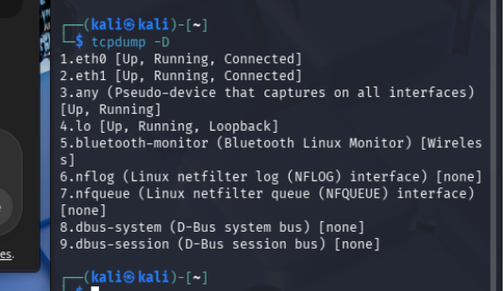
👉 Muestra todas las interfaces de red que tcpdump puede usar.
- Capturar tráfico en la interfaz eth0
tcpdump -i eth0 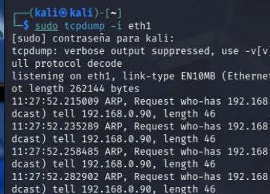
👉 Ver los primeros 20 paquetes que pasan por eth0.
- Guardar captura en un fichero
tcpdump -i eth0 -w trafico.log
👉 Luego ábrelo con:
tcpdump -r trafico.log 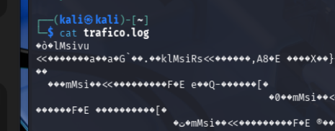

🔹 Filtrado por protocolos y puertos
- Capturar solo tráfico TCP en eth0
tcpdump -i eth0 tcp 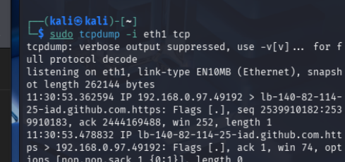
- Capturar tráfico en el puerto 80 (HTTP)
tcpdump -i eth0 tcp port 80 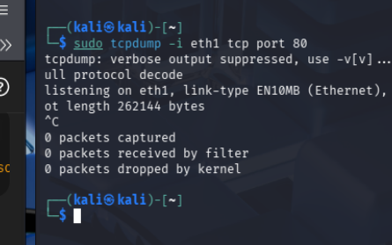
- Capturar tráfico DNS (UDP puerto 53)
tcpdump -i eth0 udp port 53 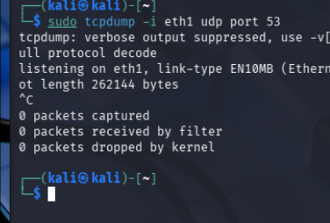

🔹 Filtrado por IP
- Tráfico desde una IP concreta (host origen)
tcpdump -i eth0 src 192.168.43.143 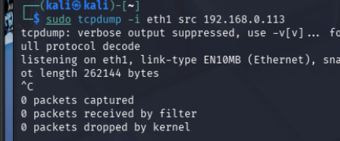
- Tráfico hacia una IP concreta (host destino)
tcpdump -i eth0 dst 192.168.43.143 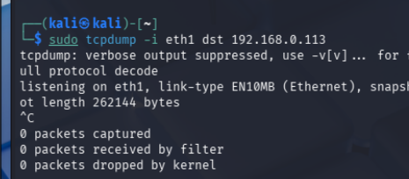
- Tráfico de y hacia una IP concreta (host completo)
tcpdump host 192.168.1.143 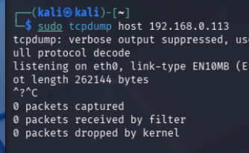

🔹 Filtrado por MAC y red
- Tráfico con destino a una dirección MAC
tcpdump ether dst 8A:B1:11:A0:BC:53 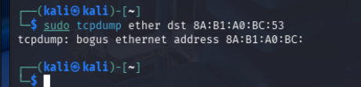
- Tráfico de una red completa
tcpdump net 192.168.43.0/24 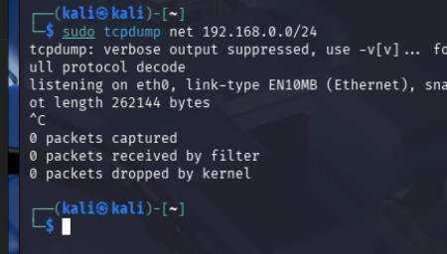

🔹 Visualización de datos
- Mostrar el contenido en ASCII
tcpdump -i eth0 -A 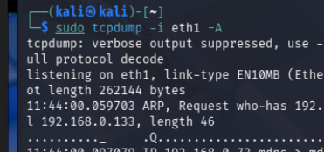
- Mostrar el contenido en hexadecimal
tcpdump -i eth0 -XX 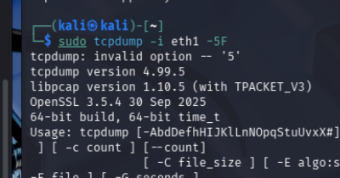

🔹 Ejercicios combinados (operadores lógicos)
- Tráfico desde una IP y en puerto 80
tcpdump -i eth0 src 192.168.43.143 and tcp port 80 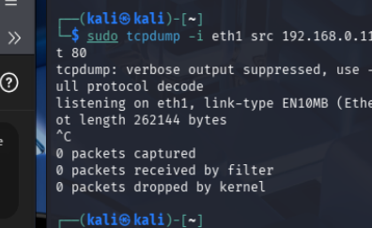
- Tráfico desde una IP excluyendo UDP
tcpdump -i eth0 src 192.168.1.143 and not udp 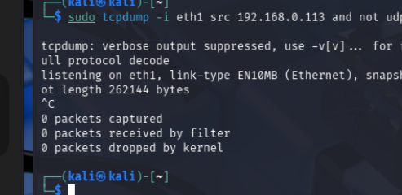
- Tráfico desde una IP en HTTP o HTTPS
tcpdump -i eth0 src 192.168.1.143 and (port http or https) 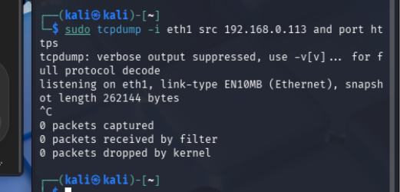

👉 Con esta lista de 16 ejercicios tienes un recorrido completo:
- Empezando por capturar y guardar tráfico.
- Luego filtrando por protocolo, puerto, IP, MAC y red.
- Finalmente usando operadores lógicos y visualización en distintos formatos.

